**Załącznik nr 1 do SWZ**

1. **Stanowiska spawalnicze – 8 szt. (obejmuje stanowiska spawalnicze + stoły spawalnicze)**

**Elementów zabudowy oraz montażu zabudowy stanowisk spawalniczych – opis:**

* Elementy zabudowy jednego stanowiska zawierają: słupy wys. ok. 2,2m , profil 60x60 mm; złącze proste profil C; mocowanie profilu C; mocowania rur; złącze rury proste; profile C; rury 1”; rolki jezdne z obejmą uniwersalną; lamele spawalnicze np. ciemnozielone matowe; lamele spawalnicze transparentne; mocowania lameli; zaślepki rur; rączki do elementów ruchomych
* stanowiska zostaną zamocowane do posadzki oraz częściowo do ścian pomieszczenia
* wysokość linii zabudowy 2,0m
* szerokość całego pomieszczenia 9,0m; szerokość poszczególnych stanowisk: po 1,80m
* głębokość stanowisk: 3,0m
* między stanowiskami zostaną zawieszone lamele spawalnicze 300x2mm docięte na

długość 1600mm (prześwit od posadzki ok. 350 mm),

* na frontach stanowisk część lameli zostanie zawieszona na stałe, ale część na modułach przesuwnych (ok. połowy wejścia);
* Przykładowe zdjęcie zabudowy stanowisk:

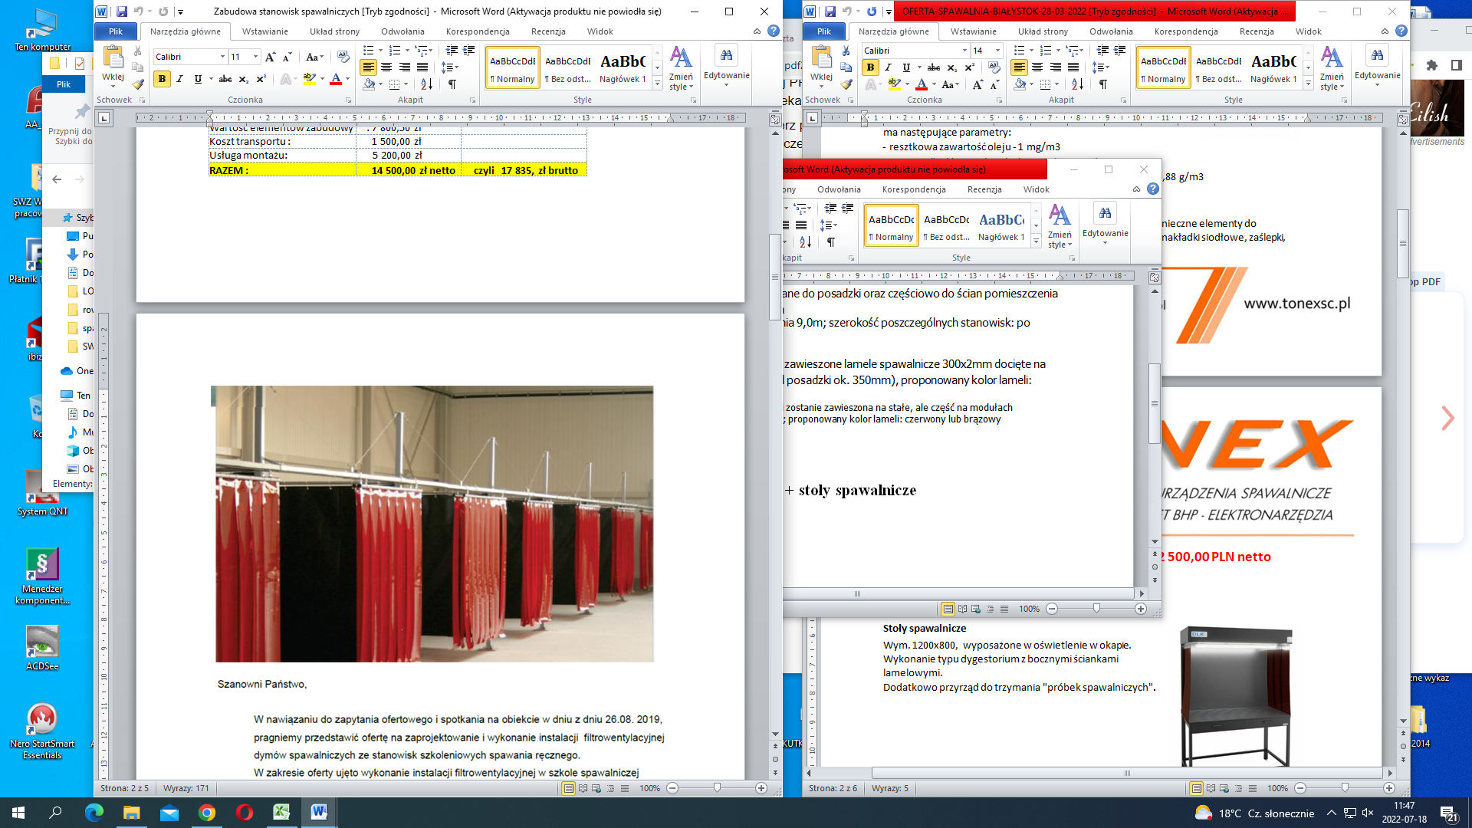

**Stoły spawalnicze – 8 szt.:**

- wymiar: 1200 mm x 800 mm;

- wyposażone w oświetlenie w okapie;

- dodatkowo przyrząd do trzymania „próbek spawalniczych”

- Wykonanie typu dygestorium z bocznymi ściankami

**Montaż:**

- Pełny montaż stanowisk spawalniczych. Po wykonanej czynności montażu, nastąpi uruchomienie oraz szkolenie personelu wyznaczonego przez inwestora z obsługi systemu filtrowentylacji.

1. **Filtrowentylacja**

**Realizacja tego zadania polegała będzie na dostawie wszystkich niezbędnych urządzeń wraz z automatyką, montażem elektrycznym, montażem mechanicznym, dostawie i montażu orurowania do stanowisk spawalniczych w celu odprowadzenia emisji zanieczyszczeń do filtra i wentylatora, projekt montażowy, dokumentacja techniczna oraz deklaracja CE dla całej instalacji, uruchomienie, pomiar i regulacja wydajności oraz szkolenie personelu.**

Instalacja polegająca na odciąganiu pyłów i dymów powstałych podczas procesu spawania ze stanowiska ręcznego (z 8 stanowisk) .

* Każde stanowisko wyposażone w ramię odciągowe
* Ilość powietrza dostarczanego dla pojedynczego stanowiska min. 1000 m3/h
* Równoczesność pracy stanowisk : 6/8
* Wydajność minimalna instalacji na poziomie 6000m3/h

**Elementy instalacji**

Dla obsłużenia wyciągów spawalniczych powinien być zastosowany przynajmniej

1 układ filtrowentylacyjny składający się z:

- 8 szt. ramion odciągowych

- zintegrowany wentylator odciągowy o mocy min. 7,5 kW w zabudowie dźwiękochłonnej

- skrzyni rozruchowo sterującej do filtra i wentylatora z falownikiem

- System przepustnic lato/zima

- Separator iskier

- zapasowy zestaw wkładów

- elementy instalacji rurowej ramion do filtra

1. **Spawarka TIG DC chłodzona gazem(230 A) – 1. SZT.**

Urządzenie modułowe przeznaczone do spawania metodą TIG DC o regulacji prądu spawania w zakresie min. 3A - 220A. Urządzenie spawalnicze winno posiadać:

* zajarzanie z użyciem jonizatora HF
* możliwość zapisania i wprowadzenia co najmniej 95 programów (zadań spawalniczych) bezpośrednio z panelu urządzenia,
* możliwość regulacji nastaw i parametrów oraz bieżąca kontrola pracy urządzenia z poziomu komputera,
* możliwość archiwizacji danych dotyczących procesu spawania dokonywanego urządzeniem na dysku twardym komputera,
* możliwość zgrzewania punktowego metodą TIG oraz współpracować z uchwytem dedykowanym do zgrzewania punktowego TIG,
* możliwość spawania szczepnego
* funkcję zabezpieczającą przed przypadkowym sklejaniem elektrody z materiałem spawanym (w metodzie TIG),
* stałą energię łuku spawalniczego niezależnie od odległości uchwytu od materiału spawanego (długości łuku) a w przypadku zmiany odległości pomiędzy elektrodą a obszarem roboczym poprzez kompensację prądowo-napięciową,
* możliwość spawania łukiem pulsacyjnym z pulsacją średnią do min. 15 kHz,
* możliwość sterowania parametrami urządzenia z uchwytu oraz przystawki zdalnego sterowania
* cyfrowy wyświetlacz umożliwiający bieżący odczyt podstawowych wartości napięcia i prądu spawania,
* zakres regulacji prądu spawania min. w zakresie: 3 -220 A,
* tolerancje na spadki napięcia minimum (-30% - + 10%)
* cykl pracy w temp. otoczenia 40 stopni dla metody TIG minimum: P 100% - 160A,
* napięcie biegu jałowego min 90V,
* sprawność urządzenia min. 80%
* napięcie sieciowe 230V,
* ciężar własny urządzenia spawalniczego (bez chłodnicy i wózka transportowego) w zakresie: 15 - 20 kg,
* urządzenie musi być dostarczone razem z wózkiem umożliwiającym: transport butli min. 40l oraz chłodnicy
* możliwość podłączenia w dowolnym momencie zewnętrznej chłodnicy
* komplet uchwytów (masowy min. 5 mb., elektrodowy min. 4 mb., spawalniczy TIG min. 4mb)

Zestaw powinien zawierać:

- spawarkę

- wózek transportowy

- przewód masowy

- uchwyt spawalniczy TIG

- reduktor

1. **Spawarka TIG CHŁODZONA CIECZĄ AC DC (230 A) –**

**1 SZT.**

Urządzenie modułowe przeznaczone do spawania metodą TIG AC/DC o regulacji prądu spawania w zakresie min. 3A - 220A. Urządzenie spawalnicze winno posiadać:

* zajarzanie z użyciem jonizatora HF
* możliwość zapisania i wprowadzenia co najmniej 95 programów (zadań spawalniczych) bezpośrednio z panelu urządzenia,
* możliwość regulacji częstotliwości w min. zakresie dla AC: od min. 30 Hz do min. 280 Hz
* możliwość spawania łukiem pulsacyjnym z pulsacją średnią do min. 15 kHz,
* możliwość regulacji nastaw i parametrów oraz bieżąca kontrola pracy urządzenia z poziomu komputera,
* możliwość archiwizacji danych dotyczących procesu spawania dokonywanego urządzeniem na dysku twardym komputera,
* możliwość łączenia blach aluminiowych o różnych grubościach,
* możliwość zgrzewania punktowego metodą TIG oraz współpracować z uchwytem dedykowanym do zgrzewania punktowego TIG,
* możliwość spawania szczepnego
* funkcję zabezpieczającą przed przypadkowym sklejaniem elektrody z materiałem spawanym (w metodzie TIG),
* stałą energię łuku spawalniczego niezależnie od odległości uchwytu od materiału spawanego (długości łuku) a w przypadku zmiany odległości pomiędzy elektrodą a obszarem roboczym poprzez kompensację prądowo-napięciową,
* możliwość sterowania parametrami urządzenia z uchwytu oraz przystawki zdalnego sterowania
* cyfrowy wyświetlacz umożliwiający bieżący odczyt podstawowych wartości napięcia i prądu spawania,
* zakres regulacji prądu spawania min. w zakresie: 3 -220 A,
* tolerancje na spadki napięcia minimum (-30% - + 10%)
* cykl pracy w temp. otoczenia 40 stopni dla metody TIG minimum:
  + P 100% - 160A,
* napięcie biegu jałowego min. 90V,
* sprawność urządzenia min. 80%
* napięcie sieciowe 230V,
* ciężar własny urządzenia spawalniczego (bez chłodnicy i wózka transportowego) w zakresie: 17 - 22 kg,
* urządzenie musi być dostarczone razem z wózkiem umożliwiającym: transport butli min. 40l oraz chłodnicy
* urządzenie ma być wyposażone w zewnętrzną chłodnicę.
* sterowanie chłodnicą ma następować z poziomu urządzenia spawalniczego
* komplet uchwytów (masowy min. 5 mb., elektrodowy min. 4 mb., spawalniczy TIG min. 4mb)

Zestaw powinien zawierać:

- spawarkę

- wózek transportowy

- przewód masowy

- uchwyt spawalniczy TIG

- reduktor

1. **Spawarka MIG MAG z synergią chłodzoną gazem 2xpuls (350A) – 2.szt.**

Urządzenia spawalnicze modułowe metodą MIG-MAG.

Urządzenie winno spełniać następujące wymogi:

* zakres prądu spawania min. 5-350 A,
* urządzenie ma być wyposażone w wewnętrzny cztero-rolkowy podajnik drutu spawalniczego
* urządzenie ma posiadać możliwość stałego podglądu pracy podajnika (szybka kontrolna) o min. wymiarach 7cm/7cm
* możliwość podłączenia w dowolnym momencie zewnętrznej chłodnicy
* możliwość zapisania i wprowadzenia min. 200 programów (zadań spawalniczych) bezpośrednio z panelu urządzenia,
* możliwość regulacji nastaw i parametrów oraz bieżąca kontrola pracy urządzenia z poziomu komputera,
* możliwość archiwizacji danych dotyczących procesu spawania dokonywanego urządzeniem na dysku twardym komputera,
* funkcja bezstopniowej regulacji dynamiki łuku
* urządzenie musi posiadać funkcję spawania metodą MIG/MAG, TIG, MMA oraz żłobienia
* samoczynne dopasowywanie parametrów spawalniczych do wybranych zadań zdefiniowanych przy pomocy trzech parametrów (grubości materiału, rodzaju materiału oraz pozycji spawania) ponadto powinno umożliwiać manualną (ręczną) regulację wszystkich parametrów spawania,
* funkcję umożliwiającą wykonanie połączeń mieszanych stali z metalami lekkimi (St-Al oraz St-Mg),
* funkcję umożliwiającą spawanie aluminium w blachach cienkich
* funkcję umożliwiającą lutospawanie na bazie cynku o niskiej temperaturze topnienia przy użyciu zredukowanego ciepła,
* urządzenie musi posiadać funkcję stanby
* urządzenie musi posiadać cyfrową przetwornicę umożliwiającą spawanie złączy doczołowych o dużym odstępie łączonych brzegów oraz funkcję umożliwiającą spawanie elektrodą otuloną MMA oraz TIG,
* funkcję naprzemiennego spawania łukiem pulsującym i standardowym,
* cyfrowy wyświetlacz umożliwiający bieżący odczyt podstawowych wartości napięcia i prądu spawania,
* uchwyt spawalniczy mocowany poprzez złącze typu EURO,
* urządzenie ma mieć możliwość pracy z generatorem prądu
* możliwość podłączenia uchwytu spawalniczego, za pomocą którego można sterować prądem spawania, wybierać programy spawalnicze
* możliwość sterowania parametrami spawania (min. przełączanie programów spawania, regulacja prądu spawania, regulacja prędkości podawania drutu)
* cykl pracy w temp. otoczenia 40 stopni minimum:
* P 100% - 265A,
* napięcie sieciowe 3x400V,
* napięcie biegu jałowego – min. 78 V,
* tolerancja na spadki napięcia min. (-20%- + 20%),
* sprawność urządzenia min. 86%
* ciężar własny spawarki (bez chłodnicy) w zakresie: 30-35 kg
* instrukcja DTR gwarancja min. 2 lata.
* urządzenie ma być wyposażone w uchwyt spawalniczy (suchy) MIG-MAG o długości min. 4mb oraz uchwyt masowy o długości min. 5 mb.

Zestaw powinien zawierać:

- spawarkę

- wózek transportowy

- przewód masowy

- uchwyt spawalniczy

- reduktor

1. **Spawarka MIG MAG chłodzoną cieczą 2xpuls (400A) – 1.szt.**

Urządzenia spawalnicze modułowe metodą MIG-MAG.

Urządzenie winno spełniać następujące wymogi:

* zakres prądu spawania min. 5-350 A,
* urządzenie ma być wyposażone w wewnętrzny cztero-rolkowy podajnik drutu spawalniczego
* urządzenie ma posiadać możliwość stałego podglądu pracy podajnika (szybka kontrolna) o min. wymiarach 7cm/7cm
* możliwość zapisania i wprowadzenia min. 200 programów (zadań spawalniczych) bezpośrednio z panelu urządzenia,
* możliwość regulacji nastaw i parametrów oraz bieżąca kontrola pracy urządzenia z poziomu komputera,
* możliwość archiwizacji danych dotyczących procesu spawania dokonywanego urządzeniem na dysku twardym komputera,
* funkcja bezstopniowej regulacji dynamiki łuku
* urządzenie musi posiadać funkcję spawania metodą MIG/MAG, TIG, MMA oraz żłobienia
* samoczynne dopasowywanie parametrów spawalniczych do wybranych zadań zdefiniowanych przy pomocy trzech parametrów (grubości materiału, rodzaju materiału oraz pozycji spawania) ponadto powinno umożliwiać manualną (ręczną) regulację wszystkich parametrów spawania,
* funkcję umożliwiającą wykonanie połączeń mieszanych stali z metalami lekkimi (St-Al oraz St-Mg),
* funkcję umożliwiającą spawanie aluminium w blachach cienkich
* funkcję umożliwiającą lutospawanie na bazie cynku o niskiej temperaturze topnienia przy użyciu zredukowanego ciepła,
* urządzenie musi posiadać funkcję stanby
* urządzenie musi posiadać cyfrową przetwornicę umożliwiającą spawanie złączy doczołowych o dużym odstępie łączonych brzegów oraz funkcję umożliwiającą spawanie elektrodą otuloną MMA oraz TIG,
* funkcję naprzemiennego spawania łukiem pulsującym i standardowym,
* cyfrowy wyświetlacz umożliwiający bieżący odczyt podstawowych wartości napięcia i prądu spawania,
* uchwyt spawalniczy mocowany poprzez złącze typu EURO,
* urządzenie ma mieć możliwość pracy z generatorem prądu
* możliwość podłączenia uchwytu spawalniczego, za pomocą którego można sterować prądem spawania, wybierać programy spawalnicze
* Możliwość sterowania parametrami spawania (min. przełączanie programów spawania, regulacja prądu spawania, regulacja prędkości podawania drutu)
* cykl pracy w temp. otoczenia 40 stopni minimum:
* P 100% - 265A,
* napięcie sieciowe 3x400V,
* napięcie biegu jałowego – min. 78 V,
* tolerancja na spadki napięcia min. (-20%- + 20%),
* sprawność urządzenia min. 86%
* ciężar własny spawarki (bez chłodnicy) w zakresie: 30-35 kg
* instrukcja DTR gwarancja min. 2 lata.
* urządzenie ma być wyposażone w zewnętrzną chłodnicę.
* sterowanie chłodnicą ma następować z poziomu urządzenia spawalniczego
* urządzenie ma być wyposażone w uchwyt spawalniczy (wodny) MIG-MAG o długości min. 4mb oraz uchwyt masowy o długości min. 5 mb
* urządzenie musi być dostarczone razem z wózkiem umożliwiającym: transport butli min. 40l oraz chłodnicy

Zestaw powinien zawierać:

- spawarkę

- wózek transportowy

- przewód masowy

- uchwyt spawalniczy

- reduktor

1. **Reduktor optymator gazu – 8 szt.**

Reduktor butli o ciśnieniu wlotowym do 300 bar

Zintegrowany przepływomierz

Dwustopniowa redukcja ciśnienia

Oszczędność gazu przy spawaniu punktowym minimum 40%.

1. **Szlifierka do elektrod**

- Możliwość ostrzenia elektrod w średnicach od 1,6 do 4,8.

- Kąty ostrzenia od 10 do 60 stopni.